Отменён лимит на количество сроков для губернатора в Свердловской области
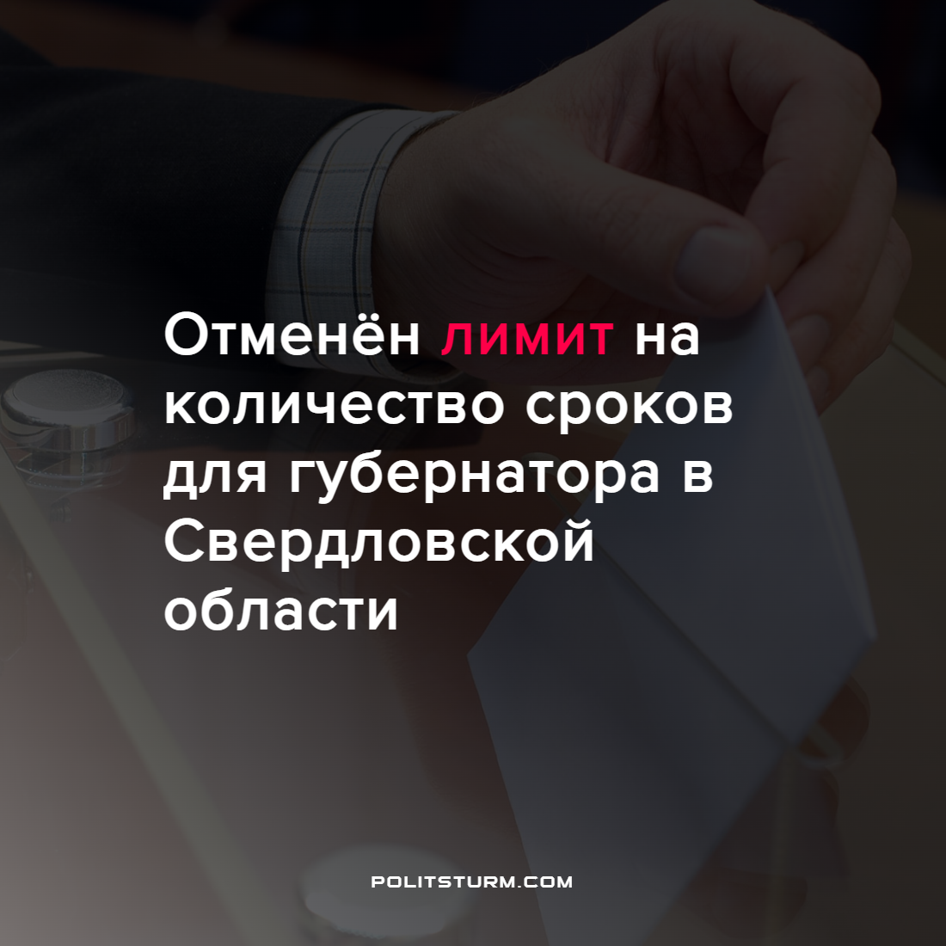

Оригинальная статья
2022-05-27
1 мин. на чтение

Законодательное собрание Свердловской области отменило ограничение на число сроков на которое может избираться губернатор региона, а также положение о праве избирателей отозвать губернатора. За эти изменения проголосовали 45 депутатов, все присутствовавшие на собрании.
Ранее губернатор не мог избираться более двух сроков подряд, но в законодательное собрание Свердловской области решило привести региональный устав в соответствии с федеральным, по которому лимит на два срока подряд отменён законом о публичной власти, принятым в 2021 году.
Закон о публичной власти давал право регионам самим определять возможные ограничения, также он вводит губернаторский срок длинной в пять лет и возможность отставки губернатора президентов в связи с утратой доверия.
С углублением кризиса усиливается и реакционность режима. Власть постепенно переходит к прямым, отличающимся особой грубостью, методам управления народом. В то время как речи о правах и свободах вовсе умолкают, а на их место приходят призывы сплотиться и объединиться для достижения общей цели.
Сплочение и объединение ради общей цели имеет смысл лишь по классовому признаку, ведь в таком случае людей объединяют не только речи, но и объективный, материальный интерес. Для объединения и достижения целей пролетариата нужна коммунистическая партия, построенная на марксистско-ленинских принципах.
Источник: Интерфакс – “В Свердловской области отменили ограничение по срокам для губернатора” от 24 мая 2022 г.

Оригинальная статья

